宁职院图书馆微信送书服务
一、初次使用宁职院图书馆微信送书服务的读者
微信关注并访问宁职院图书馆公众号，点击微图书馆。
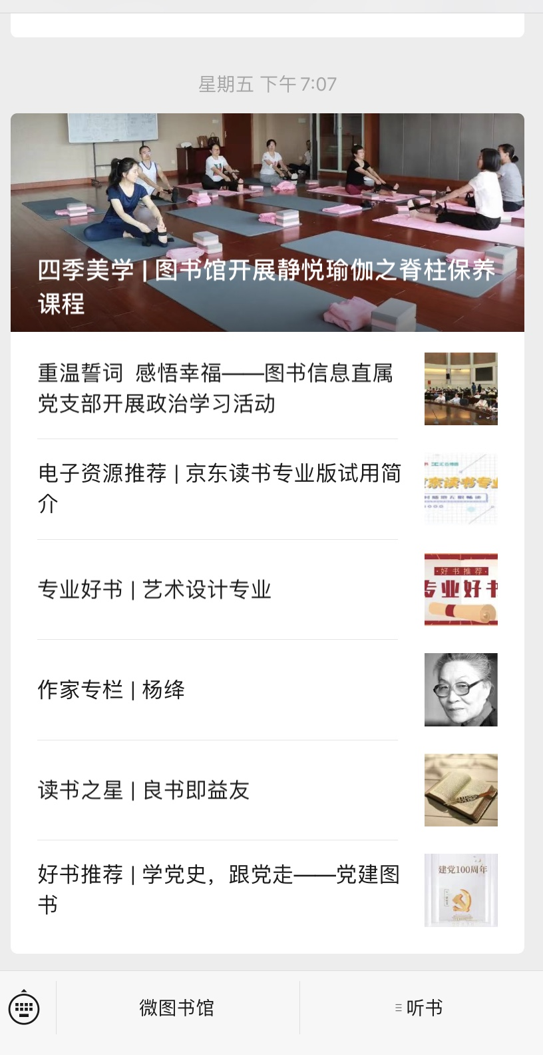
在画红圈处正确填写所要查找的书名或作者。以突破:提升人生境界，开创全新局面这本书为例，通过书名查询到所要的书籍，点击送书。
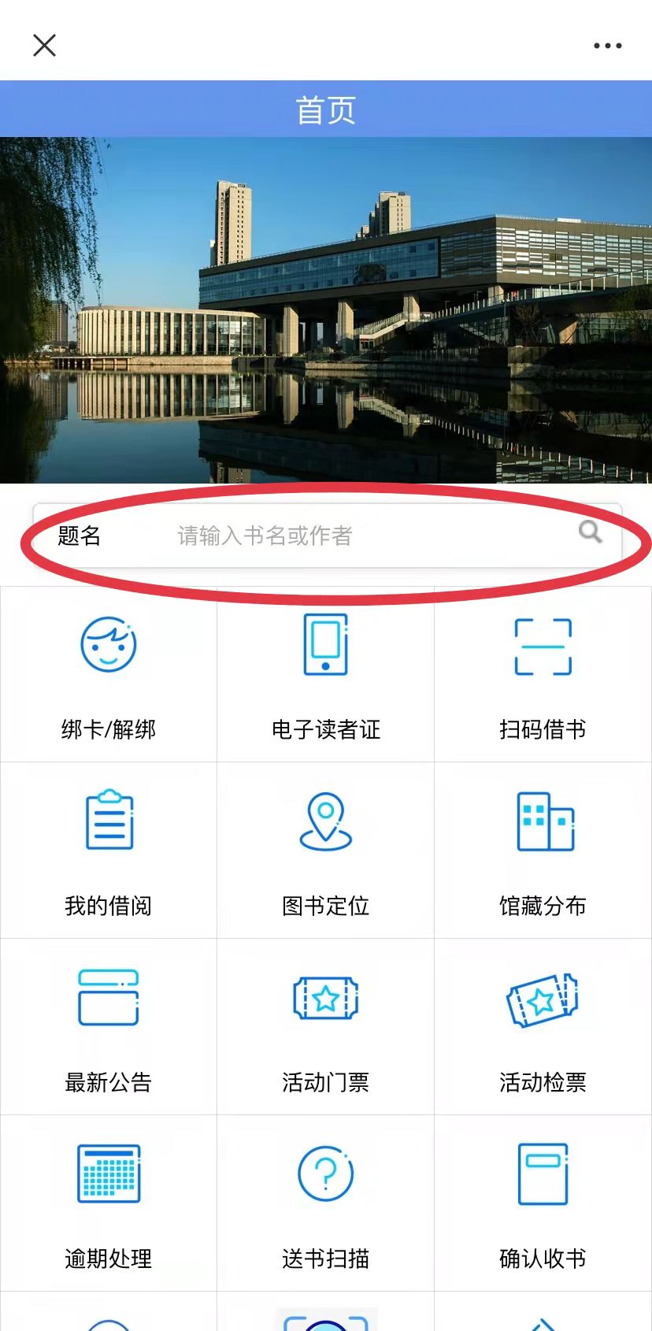

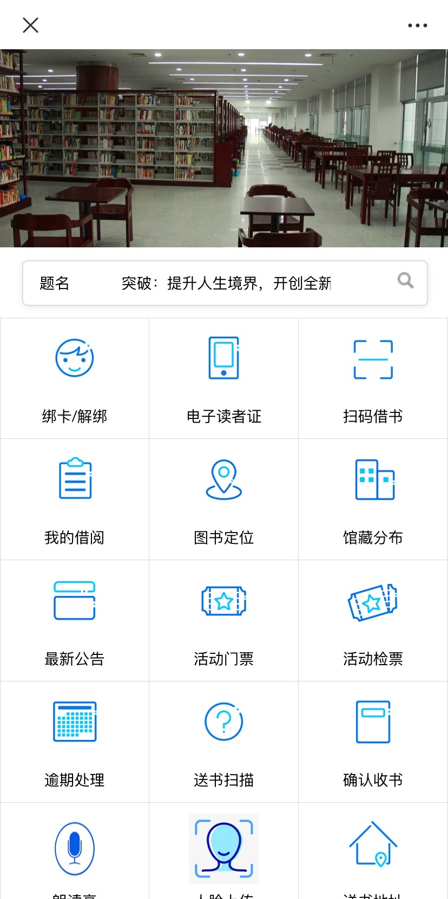
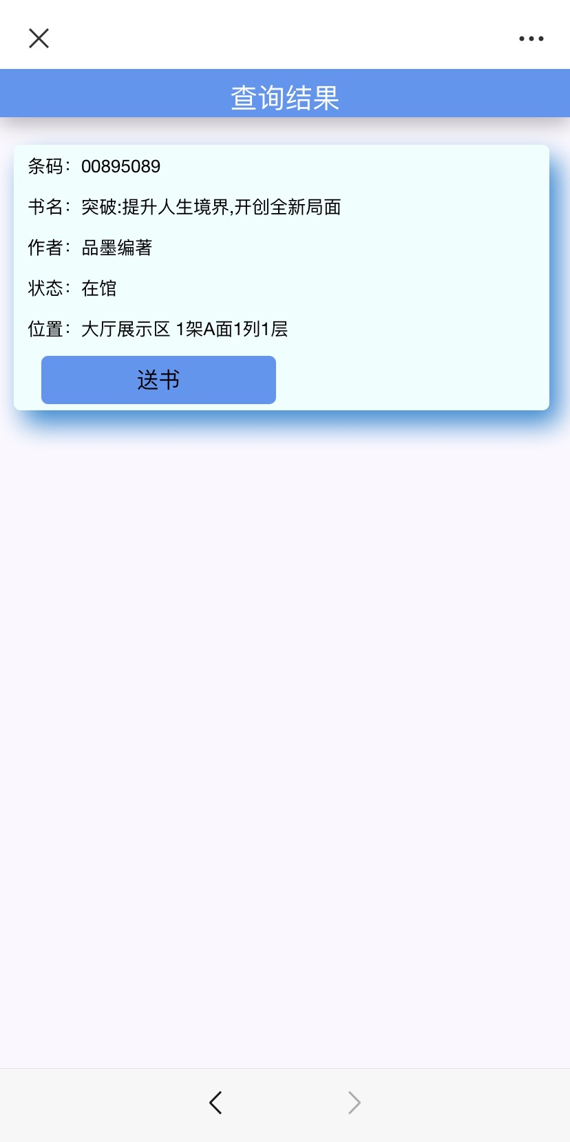

初次使用微信送书服务的读者在点击送书后需要申请并通过才能使用，如下图填写送书申请并提交。
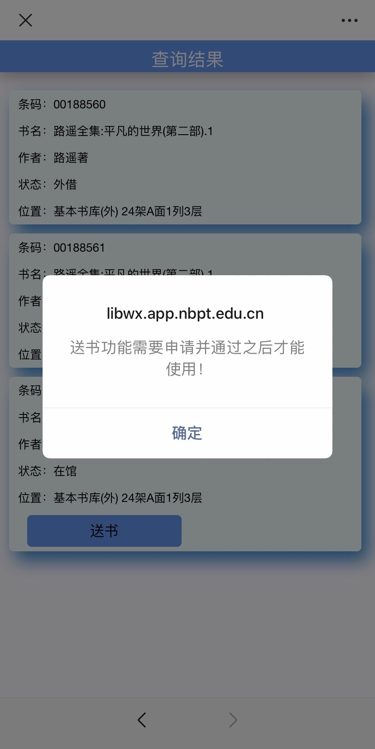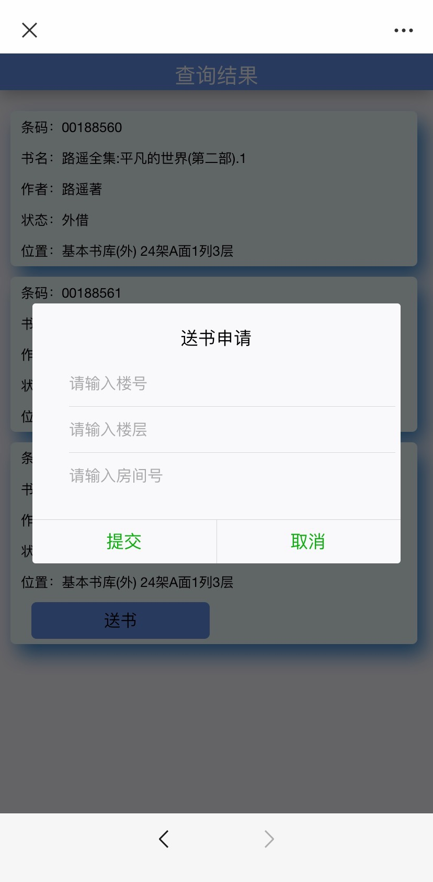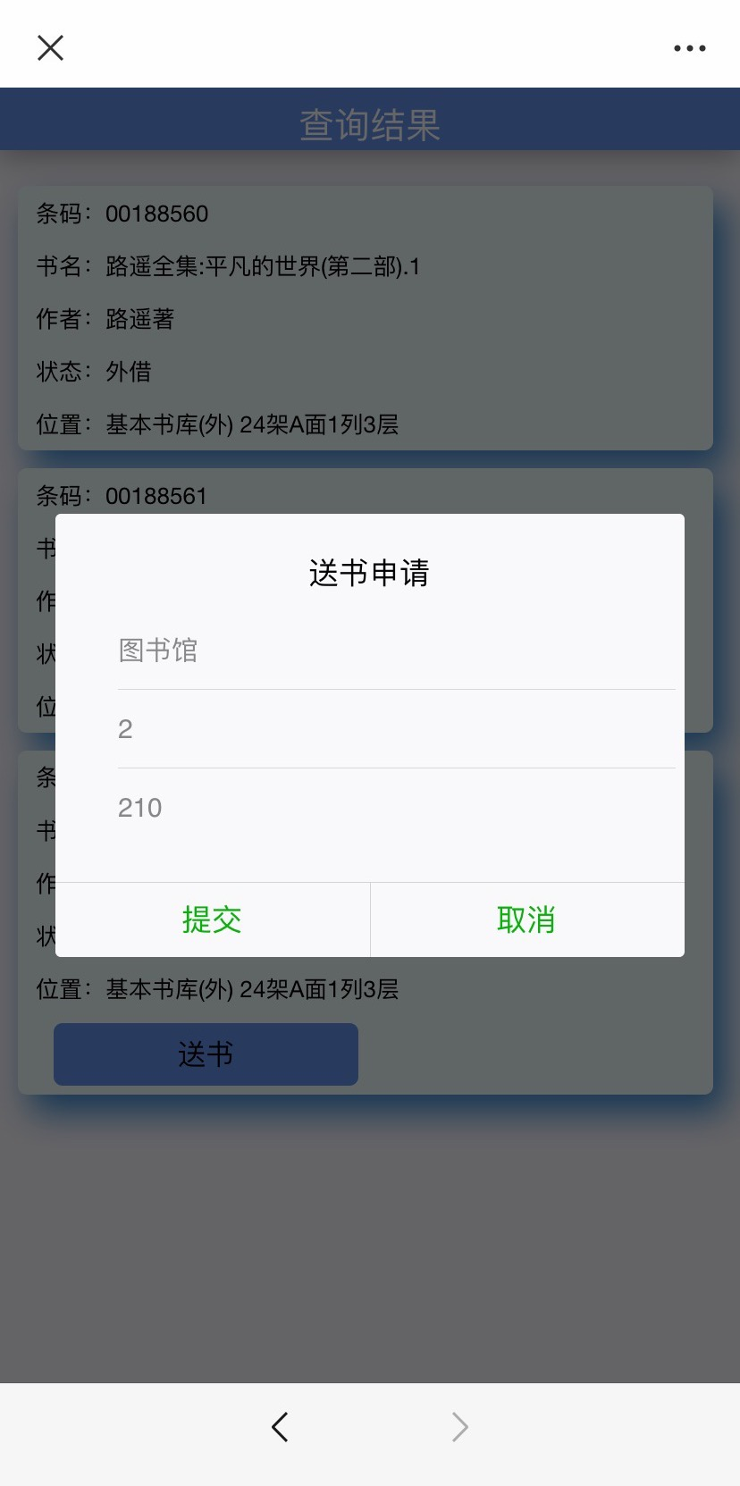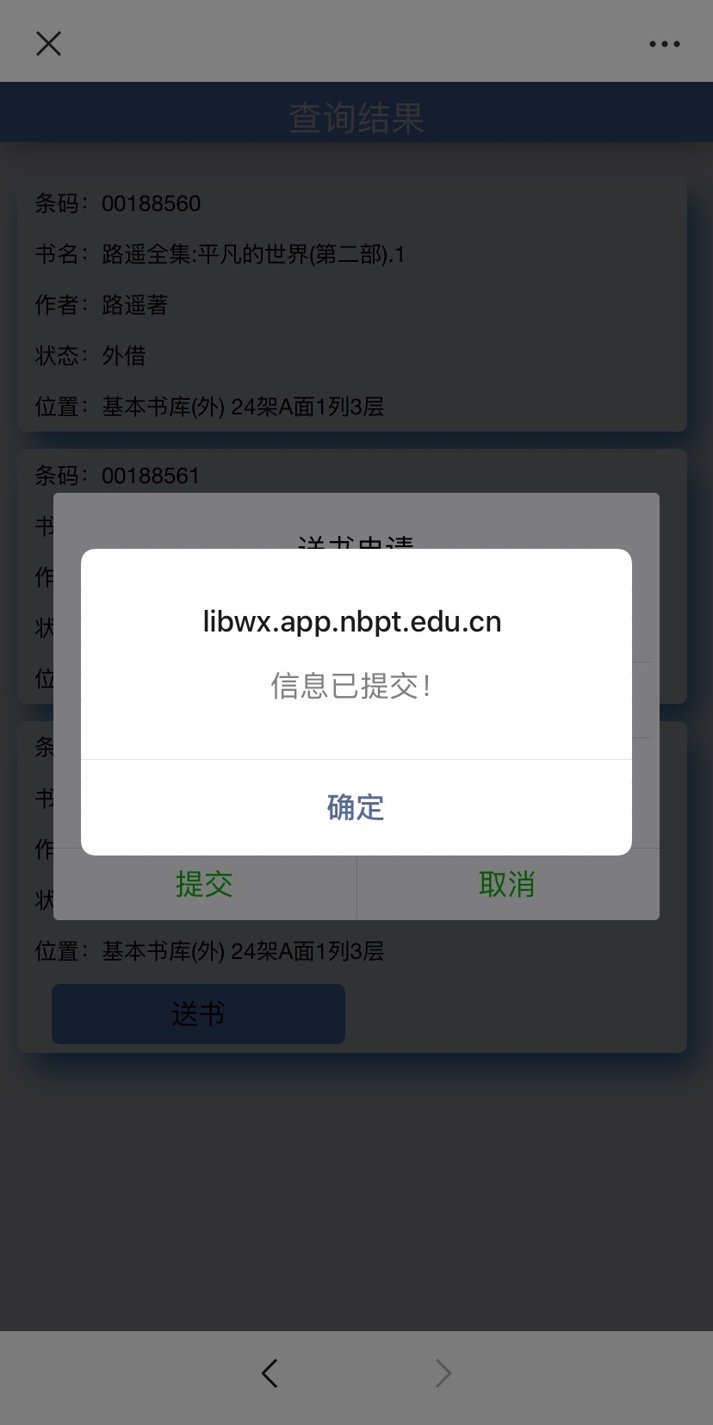

送书信息提交并通过之后，查找到该书籍再次点击送书。
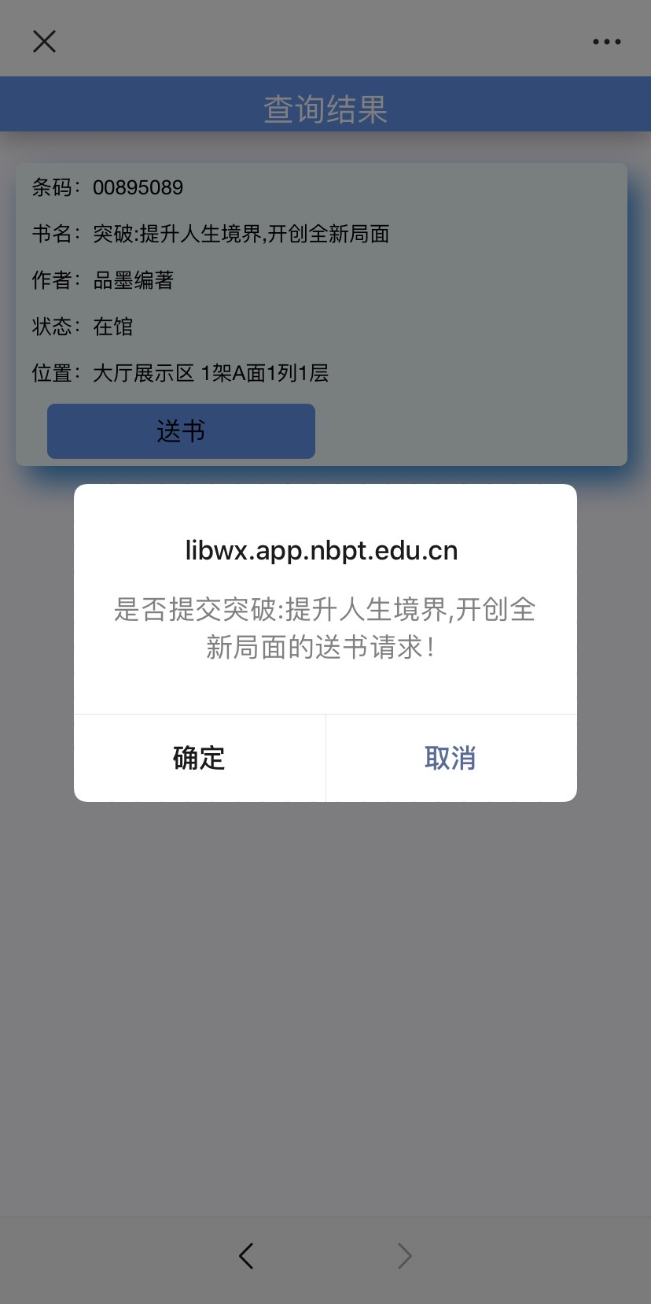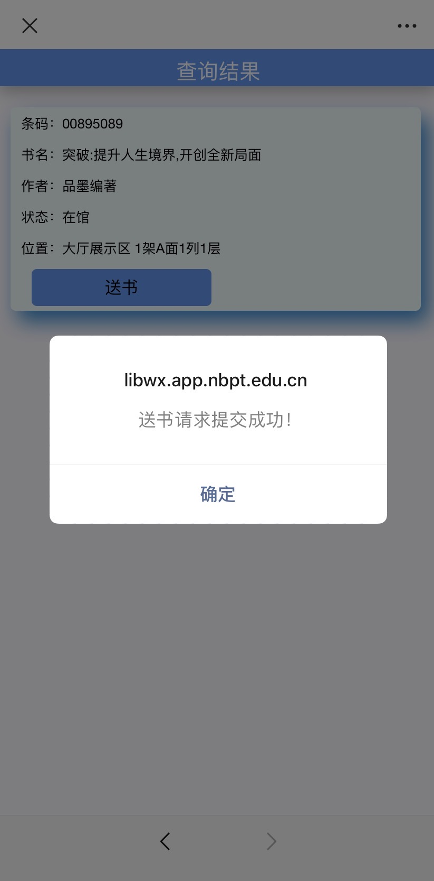

注意！！！书籍由图书馆工作人员送到手后，需确认收书。微信访问宁职院图书馆公众号，进入确认收书，找到该书籍并点击确认收书表示收书成功。

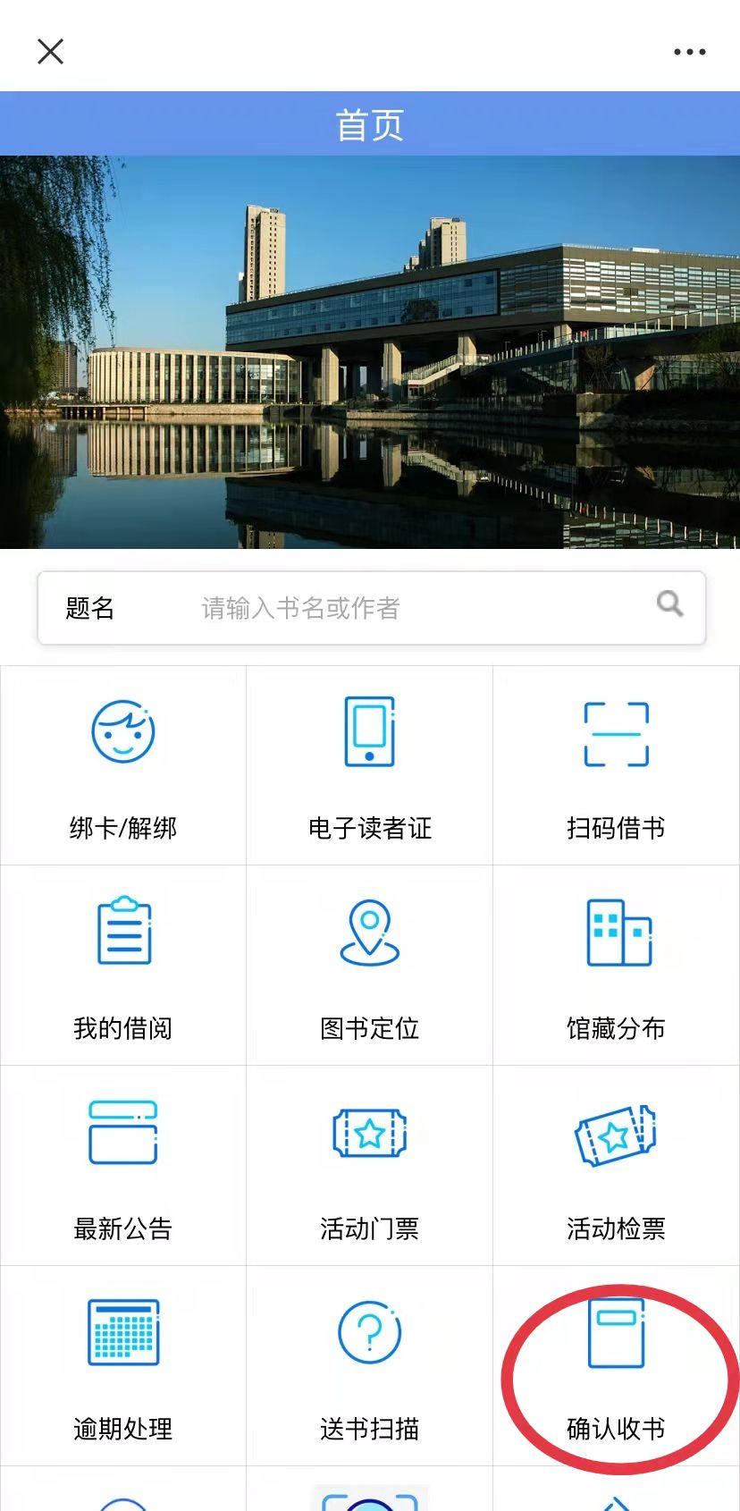
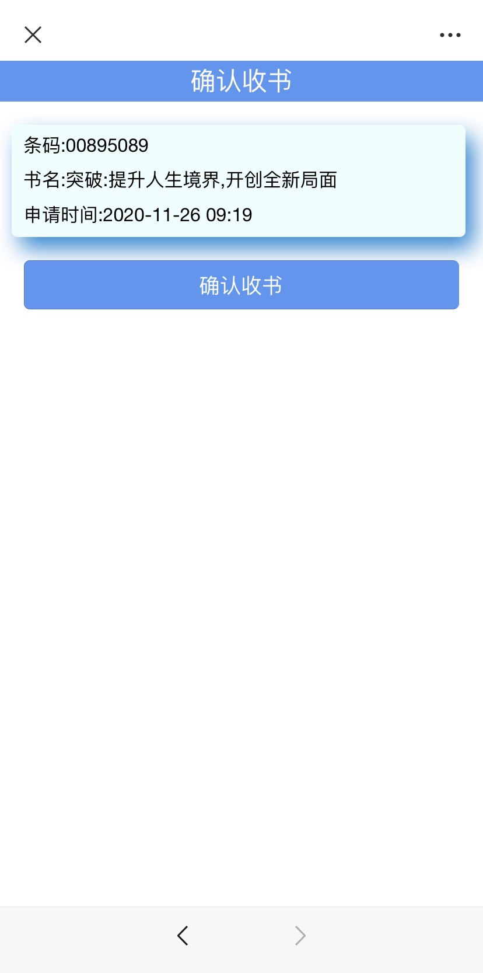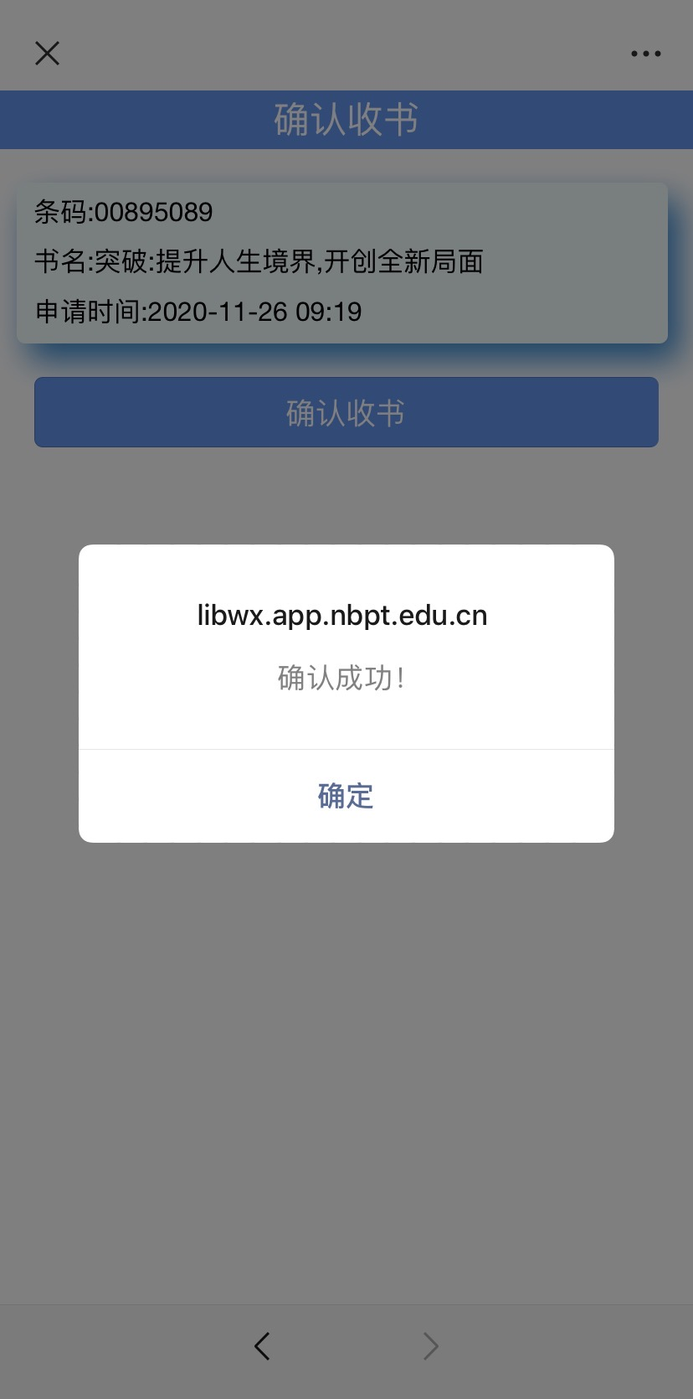

所有的送书申请都可在我的借阅中查询，在完成送书服务之后，在我的借阅——送书一栏中会显示该书籍的状态为已送达，即表示已借阅该书籍。
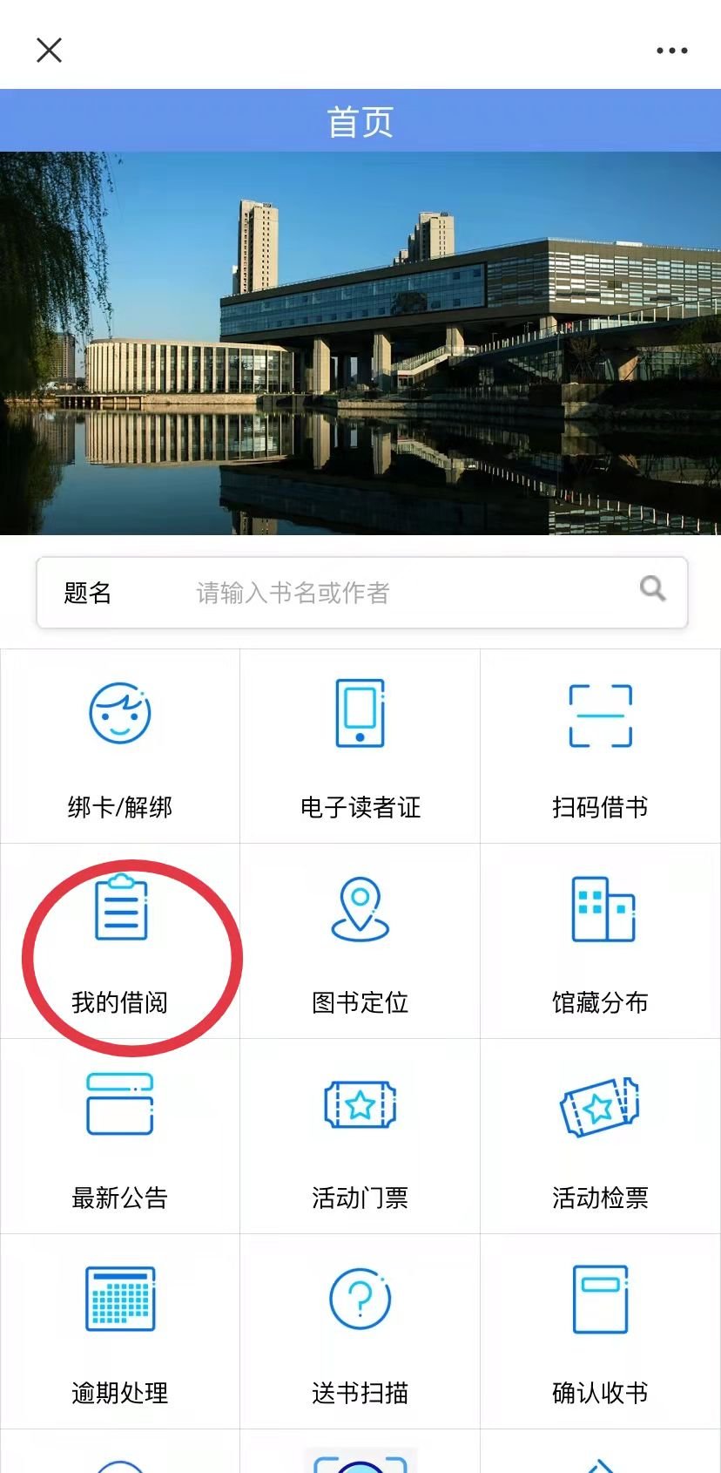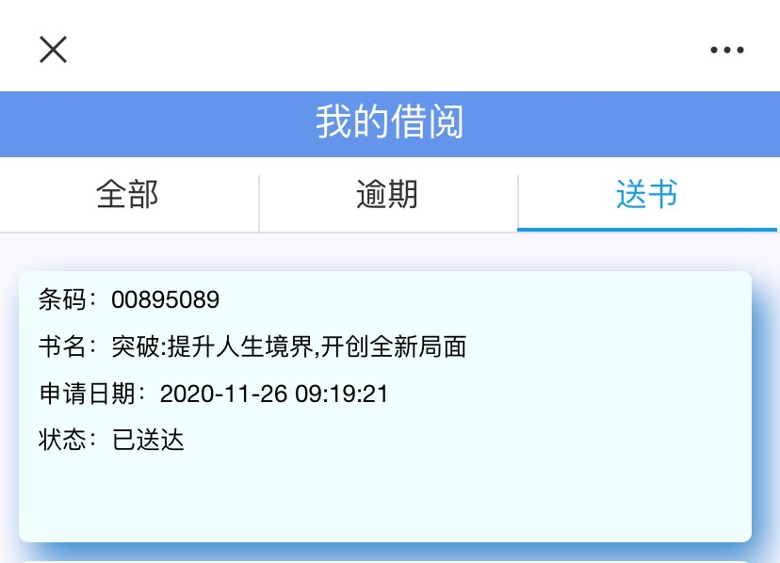

二、已使用过宁职院图书馆微信送书服务的读者

微信访问宁职院图书馆公众号，进入微图书馆，点击送书地址，修改自己的送书地址之后再进行微信送书申请的操作。
